New T50 web terminal sizes
B&R further expands Power Panel series
B&R is expanding the Power Panel T50 series with two new sizes. There are now five different sizes to choose from, with diagonals ranging from 5 to 15.6". All T50 models have a glass touch screen and are capable of handling multi-touch gestures.
Powerful hardware
The HMI devices are compact, easy to configure and ideally suited for premium machine designs. Gestures such as zoom or swipe provide an intuitive user experience. With powerful hardware that meets the high demands of web-based HMI, the Power Panel T50 can be used to implement either web-based or VNC-based applications.
Easy configuration
The T-Series Power Panels are delivered with an integrated service page. This service page opens without having to be installed and makes it possible to customize settings such as IP address, DHCP server or screen saver directly on the device.
Fast cabling
The Power Panel T50 is equipped with a Gigabit Ethernet interface. Power Panel T50 units are available with an optional integrated switch that allows simple daisy-chain cabling.

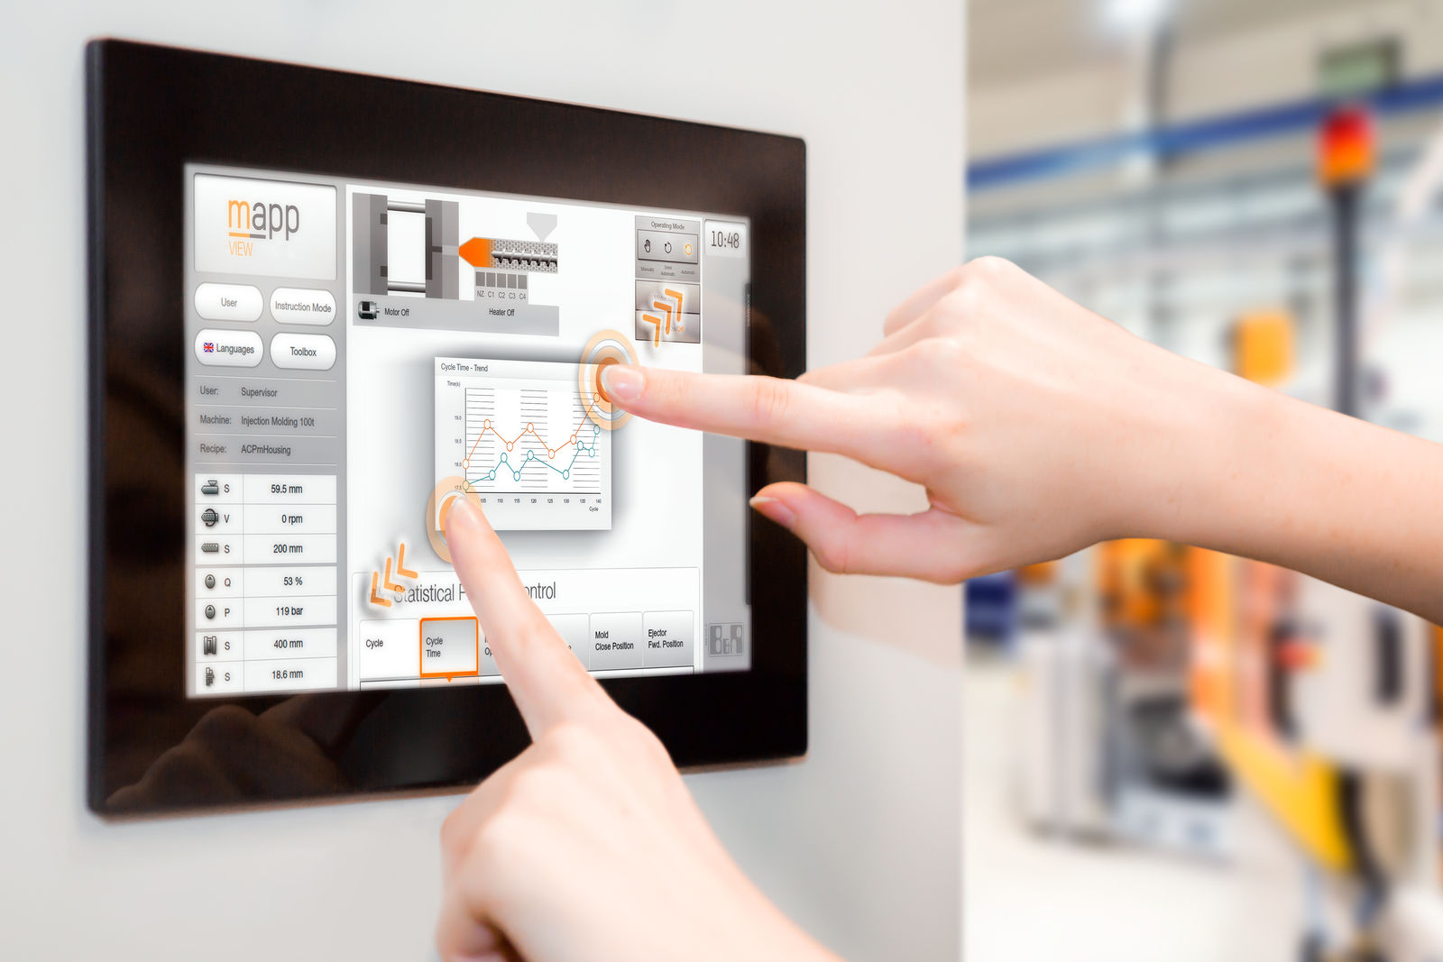
The Power Panel T50 features a projected capacitive multi-touch screen, perfect for creating modern and user-friendly HMI applications.

A proposito di B&R
B&R, una divisione del Gruppo ABB, è leader globale nell'automazione industriale con sede in Austria. B&R combina tecnologia all'avanguardia con ingegneria avanzata per fornire ai clienti, praticamente di ogni settore, soluzioni complete per l'automazione di macchine e fabbriche, controllo del movimento, HMI e tecnologia di sicurezza integrata. Con gli standard di comunicazione IoT industriale tra cui OPC UA, POWERLINK e openSAFETY, nonché il software Automation Studio, B&R ridefinisce costantemente il futuro dell'ingegneria dell'automazione. Lo spirito innovativo che mantiene B&R all'avanguardia nell'automazione industriale è guidato dall'impegno a semplificare i processi e a superare le aspettative dei clienti.
Per maggiori informazioni, visita www.br-automation.com

